Федеральное государственное автономное образовательное учреждение высшего образования «Санкт-Петербургский политехнический университет Петра Великого» (ФГАОУ ВО «СПбПУ»)

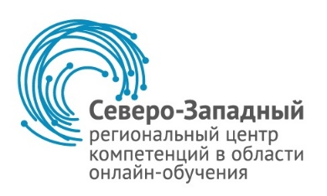 | Северо-Западный Региональный Центр компетенций  в области онлайн-обучения  Санкт-Петербург, Политехническая улица, 29, НИК  (812)-290-95-07 e-mail rccedu@spbstu.ru  сайт: rccedu.spbstu.ru

Северо-Западный Региональный Центр компетенций в области онлайн-обучения (СЗ РЦК ОО) создан на базе Санкт-Петербургского Политехнического университета Петра Великого в рамках реализации приоритетного проекта «Современная цифровая образовательная среда в Российской Федерации». Основная цель создания центра – формирование инфраструктуры и кадрового потенциала в субъектах Российской Федерации для широкого и эффективного использования онлайн-курсов в образовательных организациях среднего профессионального и высшего образования при реализации основных образовательных программ.
Центр предлагает образовательным организациям комплексную подготовку сотрудников по программам повышения квалификации и возможность размещения на портале «Одного окна» онлайн-курсов, разработанных в процессе обучения.
Проект реализуется при поддержке Минобрнауки России
Приглашаем представителей образовательных организаций, готовых к активному сотрудничеству по созданию и внедрению онлайн-курсов в образовательный процесс своих организаций на курсы повышения квалификации (72 часа) реализуемые на базе Регионального Центра. Актуальные программы см. в Разделе Программы повышения квалификации на сайте СЗ РЦК ОО.
Обучение проводится преимущественно в дистанционной форме. Консультационная поддержка осуществляется в формате вебинаров.
Очное взаимодействие участников обучения, подведение итогов обучения и выдача удостоверений проходит в формате научно-практической конференции в конце каждой сессии обучения.
В организации обучения принимают участие специалисты Политехнического университета, имеющие опыт в создании и внедрении в образовательный процесс онлайн-курсов и взаимодействии с платформами Coursera, Национальный портал «Открытое Образование», Лекториум.
После окончания обучения выдается удостоверение о повышении квалификации СПбПУ.
Для лиц, успешно прошедших обучение по программам повышения квалификации, на конкурсной основе предоставляется возможность разработки онлайн-курсов с привлечением материально-технической базы СЗ РЦК ОО.
Открыт прием заявок на обучение в феврале 2018 г. по адресу: rccedu@spbstu.ru
Документы для зачисления на курсы повышения квалификации:
- Скан заявления (Онлайн-заполнение на сайте: http:\\rccedu.spbstu.ru (Раздел Поступающим));
- Скан диплома о высшем образовании;
- Скан документа, подтверждающего смену фамилии (при смене после получения диплома).

